Решение заданий учебной практики студента группы ИСП 33-9Брагин Артём Алексеевич
фио
ПМ.03. Ревьюирование программных продуктов
по специальности 09.02.07 Информационные системы и программирование

Руководитель практики Красноперов Кирилл Владимирович

1.Провести сравнительный анализ мессенджеров (не менее 3 мессенджеров, не менее 10 критериев сравнения).

 | ICQ | WhatsApp | Вконтакте
Безопасность | Имеет функции шифрования, но это не всегда гарантирует высокий уровень безопасности. Рекомендуется быть осторожным с личной информацией. | Предоставляет надежное сквозное шифрование для всех сообщений и звонков по умолчанию. | Обычные сообщения не шифруются, но есть дополнительные меры безопасности для личных переписок.
Функциональность | Основные функции (чат, голосовые и видеозвонки), но некоторые возможности могут быть ограничены. | Обширный функционал: текстовые сообщения, голосовые и видеозвонки, отправка медиафайлов, создание групп и статусов. | Множество функций, включая переписку, публикации, голосовые и видео-звонки, интеграцию с социальными сетями.
Удобство использования | Интерфейс относительно прост, но может казаться устаревшим для новых пользователей. | Интуитивно понятный интерфейс, легко осваивается.  Продолжение таблицы 1 - сравнительный анализ мессенджеров. | Интерфейс может быть перегружен множеством функций и информации, но основная переписка довольно проста.
Популярность | Уже не так популярен, как раньше, и многие пользователи переключились на другие платформы. | Один из самых популярных мессенджеров в мире с миллиардами пользователей. | Очень популярен в России и СНГ, но не так широко используется в других регионах.
Наличие Аудио проигрывателя | Не имеет аудио проигрыватель. | Не имеет аудио проигрыватель. | Есть встроенный аудио проигрыватель.
Платные интеграции внутри мессенджера | Есть платные функции, ограниченные самим приложением. | Полностью бесплатен и открыт для пользователей. | Есть платный контент, но функционал не ограничен.
Поддержка мультимедиа | Поддерживает отправку изображений и видео, но возможности могут быть ограничены. | Широкие возможности для обмена медиафайлами, включая фото, видео, документы и музыку. | Отличная поддержка медиа-контента, позволяет публиковать и делиться множеством форматов.
Скорость и стабильность работы | Может иногда демонстрировать задержки, особенно при высоких нагрузках. | Зачастую показывает высокую скорость отправки и загрузки сообщений. | Сложности могут возникнуть при большом количестве активных пользователей в сети, но в целом работает быстро.
Настройки конфиденциальности | Ограниченные настройки конфиденциальности, можно ограничить видимость. | Широкие настройки конфиденциальности, включая выбор, кто может видеть ваш статус и профиль. | Множество настроек конфиденциальности, включая управления доступом к вашим сообщениям и публикациям.
Интеграция с другими сервисами | Ограниченная интеграция с другими сервисами. | Непосредственная интеграция с Facebook и некоторыми сторонними сервисами. | : Хорошая интеграция с другими сервисами и приложениями, особенно внутри экосистемы ВКонтакте.
Продолжение таблицы 1 - сравнительный анализ мессенджеров.

2. Создать репозиторий на GitHub.
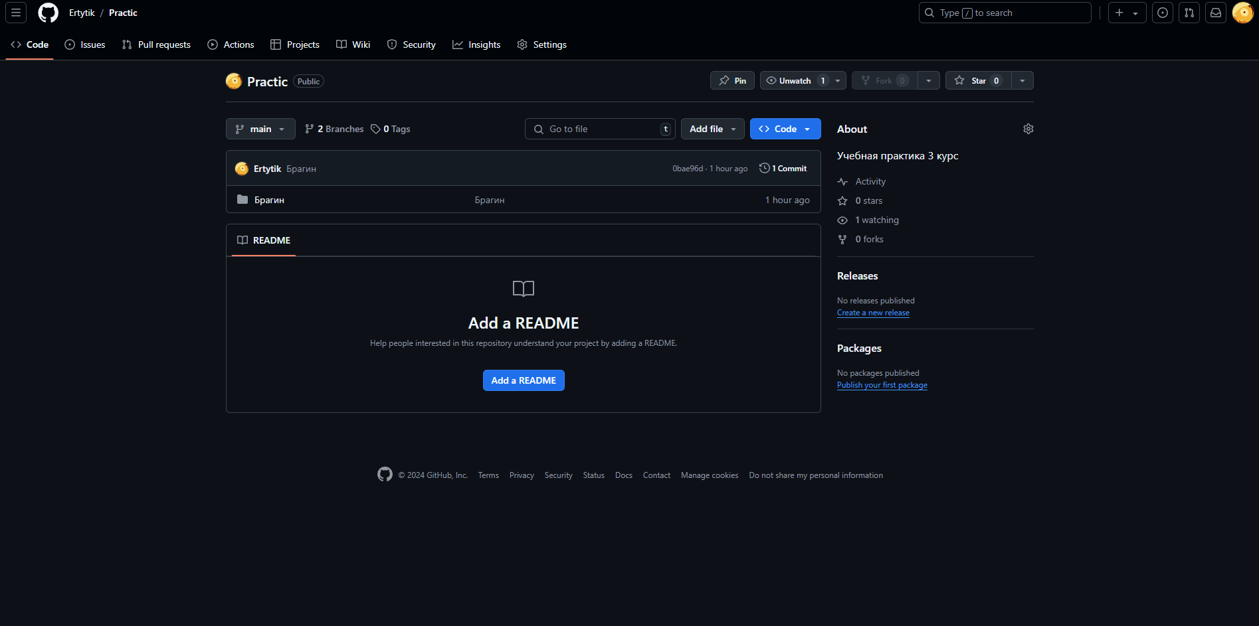
Рисунок 1 – Репозиторий на GitHub.
3. Связать репозиторий с десктоп-версией.
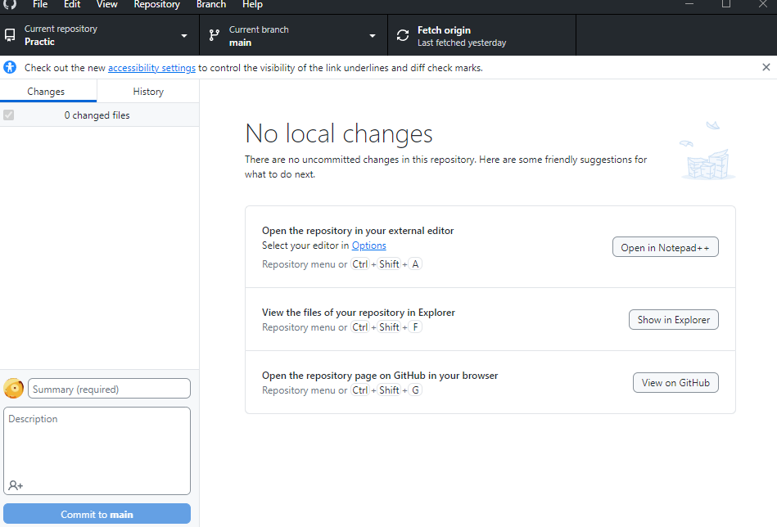
Рисунок 2 – Связка репозитория с декстоп-версией.
4. Создать 2 версии программы с базой данных и вычислительным экспериментом.
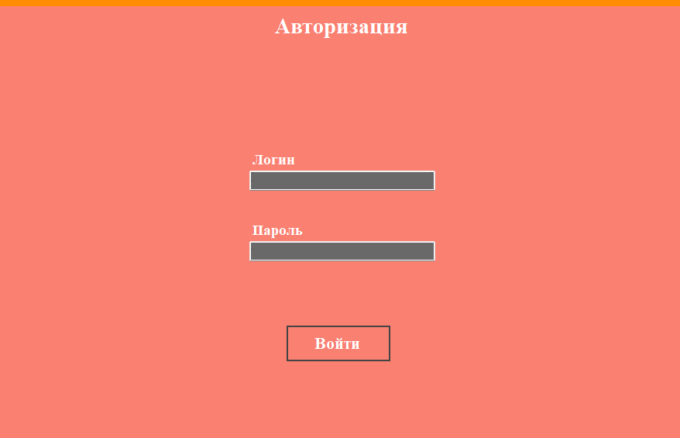
Рисунок 4 – Вторая версия приложения.
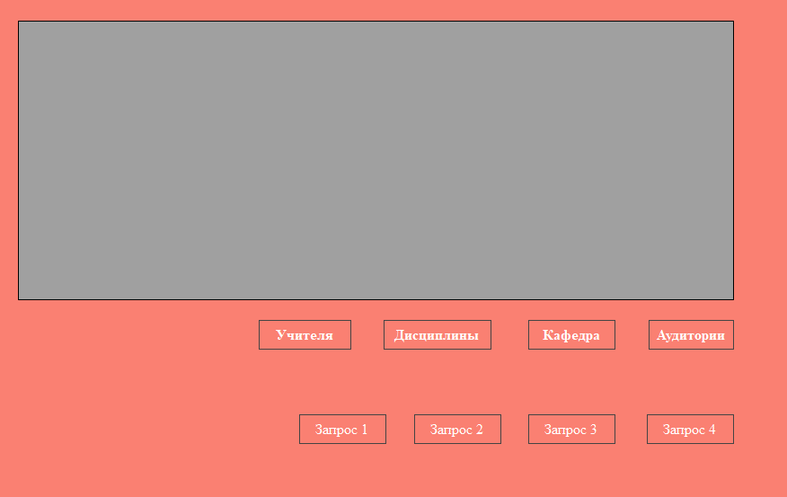
Рисунок 5 – Вторая версия приложения.

5. Добавить каждую версию в репозиторий.
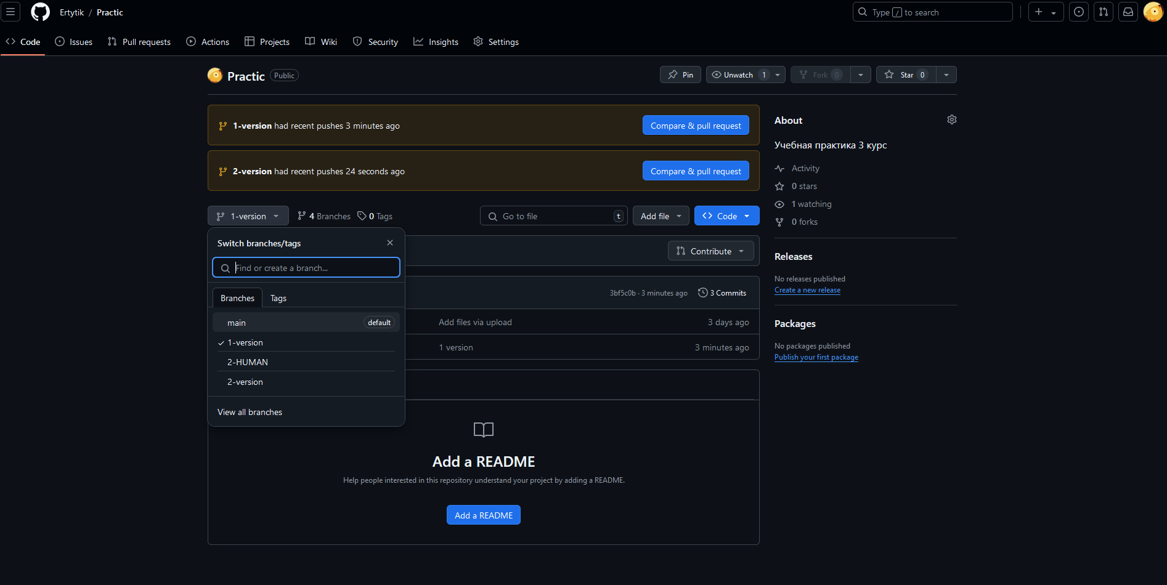
Рисунок 6 – Две версии приложения в 1 и 2 version.
6. Отладка программы с помощью Microsoft Debugger.
Использовал программу отладчик Microsoft Visual Studio.
7. Создать документ «руководство пользователя» к разаработанной окончательной версии программы.
1. Введение.
1.1 Область применения.
Данная АС работает для Университета «УВАИТСРу».
1.2 Краткое описание возможностей.
В данной АС можно:
1. Выбрать из таблицы ПРОДАВЦЫ информацию о продавцах, фамилия которых начинается с буквы «И».
2. Выбрать из таблицы ТОВАРЫ информацию о товарах, цена закупки которых находится в диапазоне от 100 до 500 руб. за единицу товара.
3. Выбрать из таблицы ПРОДАВЦЫ информацию о продавцах, для которых установлен процент комиссионных больше 10%.
4. Выбрать из таблицы ТОВАРЫ информацию о товаре с заданным наименованием. Наименование товара вводится при выполнении запроса.
5. Выбрать из таблиц ТОВАРЫ, ПРОДАВЦЫ и ПРОДАЖИ информацию обо всех зафиксированных фактах продажи товаров (Дата продажи, Наименование товара, Цена закупки, Цена продажи) за некоторый заданный интервал времени. Нижняя и верхняя границы интервала дат продажи задаются при выполнении запроса.
6. Вычислить размер комиссионного вознаграждения продавца за каждый проданный товар. Включает поля Дата продажи, ФИО продавца, Наименование товара, Цена продажи, Количество проданных единиц товара, Процент комиссионных, Комиссионное вознаграждение. Значения в поле Комиссионное вознаграждение вычисляются по формуле Комиссионное вознаграждение: Цена продажи * Количество проданных единиц товара * Процент комиссионных.
7. Выполнить группировку по полю Наименование товара. Для каждого наименования вычисляет среднюю цену закупки товара.
8. Выполнить группировку по полю Код товара из таблицы ПРОДАЖИ. Для каждого товара вычисляет минимальное и максимальное значения по полю Количество проданных единиц товара.
9. Создать таблицу ДОРОГИЕ_ТОВАРЫ, содержащую информацию о товарах, цена закупки которых больше 1000.
10. Создать копию таблицы ТОВАРЫ с именем КОПИЯ_ТОВАРЫ.
11. Удалить из таблицы КОПИЯ_ ТОВАРЫ записи, в которых значение в поле Цена закупки больше 1000.
12. Увеличить значение в поле Процент комиссионных таблицы ПРОДАВЦЫ на 10 процентов для всех продавцов.
1.3 Уровень подготовки пользователя.
Для работы АС необходимо уметь пользоваться компьютером, знать АС.
1.4 Перечень эксплуатационной документации.
• инструкция по эксплуатации;
• инструктаж по АС;
• протокол по завершению эксплуатации.
2. Назначение и условия применения.
2.1 Виды деятельности, функции.
Виды деятельности:
• учет продавцов;
• учет товаров;
• учет продаж.
Функции:
1. Выбор из таблицы ПРОДАВЦЫ информацию о продавцах, фамилия которых начинается с буквы «И».
2. Выбор из таблицы ТОВАРЫ информацию о товарах, цена закупки которых находится в диапазоне от 100 до 500 руб. за единицу товара.
3. Выбор из таблицы ПРОДАВЦЫ информацию о продавцах, для которых установлен процент комиссионных больше 10%.
4. Выбор из таблицы ТОВАРЫ информацию о товаре с заданным наименованием. Наименование товара вводится при выполнении запроса.
5. Выбор из таблиц ТОВАРЫ, ПРОДАВЦЫ и ПРОДАЖИ информацию обо всех зафиксированных фактах продажи товаров (Дата продажи, Наименование товара, Цена закупки, Цена продажи) за некоторый заданный интервал времени. Нижняя и верхняя границы интервала дат продажи задаются при выполнении запроса.
6. Вычисление размера комиссионного вознаграждения продавца за каждый проданный товар. Включает поля Дата продажи, ФИО продавца, Наименование товара, Цена продажи, Количество проданных единиц товара, Процент комиссионных, Комиссионное вознаграждение. Значения в поле Комиссионное вознаграждение вычисляются по формуле Комиссионное вознаграждение: Цена продажи * Количество проданных единиц товара * Процент комиссионных.
7. Выполнение группировки по полю Наименование товара. Для каждого наименования вычисляет среднюю цену закупки товара.
8. Выполнение группировки по полю Код товара из таблицы ПРОДАЖИ. Для каждого товара вычисляет минимальное и максимальное значения по полю Количество проданных единиц товара.
9. Создание таблицы ДОРОГИЕ_ТОВАРЫ, содержащую информацию о товарах, цена закупки которых больше 1000.
10. Создание копии таблицы ТОВАРЫ с именем КОПИЯ_ТОВАРЫ.
11. Удаление из таблицы КОПИЯ_ ТОВАРЫ записи, в которых значение в поле Цена закупки больше 1000.
12. Увеличение значения в поле Процент комиссионных таблицы ПРОДАВЦЫ на 10 процентов для всех продавцов.
2.2 Программные и аппаратные требования.
Для стабильной работы АС необходимо иметь компьютер со следующими характеристиками:
• OC Windows 10;
• 32 Gb RAM;
3. Подготовка к работе.
3.1 Состав дистрибутива.
Состав дистрибутива АС:
• Exe файл;
• база данных.
3.2 Запуск системы.
Для запуска системы необходимо сделать следующие действия:
• включить компьютер;
• открыть файл Exe.
3.3 Проверка для работоспособности системы.
Для отсутствия ошибок в работе АС необходимо провести следующие проверки системы:
1. Тестирование работоспособности.
2. Тестирование безопасности.
3. Тестирование производительности.

4. Описание операций.
4.1.1 Наименование операций.
Выбор продавцов на букву «И».

4.1.2 Условие выполнения операций.
Для выполнения операции необходимо уметь пользоваться компьютером и АС. Необходим рабочий сервер и данные клиента.
4.1.3 Подготовительные действия.
Для выполнения операции необходимо:
• включить компьютер;
• открыть файл Exe.
4.1.4 Основные действия.
В интерфейсе АС необходимо нажать кнопку «Запрос1»
4.1.5 Заключительные действия.
Не требуется.
4.1.6 Ресурсы, расходуемые на операцию.
Ресурсы, которые необходимы для выполнения операции – это место в памяти базы данных.
4.2.1 Наименование операции.
Товары от 100 до 500 рублей.
4.2.2 Условия выполнения операций.
Для выполнения операции необходимо уметь пользоваться компьютером и АС.
4.2.3 Подготовительные действия.
Для выполнения операции необходимо:
• включить компьютер;
• открыть файл Exe;
4.2.4 Основные действия.
В интерфейсе АС необходимо нажать кнопку «Запрос2».
4.2.5 Заключительные действия.
Не требуется.
4.2.6 Ресурсы, расходуемые на операцию.
Ресурсы, которые необходимы для выполнения операции – это место в памяти базы данных.
4.3.1 Наименование операций.
Продавцы с комиссионным процентом больше 10%
4.3.2 Условия выполнения операций.
Для выполнения операции необходимо уметь пользоваться компьютером и АС.
4.3.3 Подготовительные действия.
Для выполнения операции необходимо:
• включить компьютер;
• открыть файл Exe;
4.3.4 Основные действия.
В интерфейсе АС необходимо нажать кнопку «Запрос3».
4.3.5 Заключительные действия.
Не требуется.
4.3.6 Ресурсы, расходуемые на операцию.
Ресурсы, которые необходимы для выполнения операции – это место в памяти базы данных.
4.4.1 Наименование операций.
Вывод заданного товара.
4.4.2 Условия выполнения операций.
Для выполнения операции необходимо уметь пользоваться компьютером и АС. Необходим рабочий сервер.
4.4.3 Подготовительные действия.
Для выполнения операции необходимо:
• включить компьютер;
• открыть файл Exe;
4.4.4 Основные действия.
В интерфейсе АС необходимо написать в «Поле1» название продукта и нажать кнопку «Запрос4»
4.4.5 Заключительные действия.
Не требуется.
4.4.6 Ресурсы, расходуемые на операцию.
Ресурсы, которые необходимы для выполнения операции – это место в памяти базы данных.
4.5.1 Наименование операций.
Продажа товаров за некоторый интервал времени.
4.5.2 Условия выполнения операций.
Для выполнения операции необходимо уметь пользоваться компьютером и АС. Необходим рабочий сервер. Необходимо подключение к хосту.
4.5.3 Подготовительные действия.
Для выполнения операции необходимо:
• включить компьютер;
• открыть файл Exe;
4.5.4 Основные действия.
В интерфейсе АС нужно ввести в «Поле1» начальную дату и в «Поле2» конечную, после чего нажать кнопку «Запрос5».
4.5.5 Заключительные действия.
Не требуется.
4.5.6 Ресурсы, расходуемые на операцию.
Ресурсы, которые необходимы для выполнения операции – это место в памяти базы данных.
4.6.1 Наименование операций.
Вычисление комиссионного вознаграждения.
4.6.2 Условия выполнения операций.
Для выполнения операции необходимо уметь пользоваться компьютером и АС. Условием операции является нарушение правил клуба.
4.6.3 Подготовительные действия.
Для выполнения операции необходимо:
• включить компьютер;
• открыть файл Exe;
4.6.4 Основные действия.
В интерфейсе АС необходимо нажать «Запрос6».
4.6.5 Заключительные действия.
Не требуется.
4.6.6 Ресурсы, расходуемые на операцию.
Ресурсы, которые необходимы для выполнения операции – это место в памяти базы данных.
4.7.1 Наименование операций.
Средняя цена закупки.
4.7.2 Условия выполнения операций.
Для выполнения операции необходимо уметь пользоваться компьютером и АС. Необходим рабочий сервер.
4.7.3 Подготовительные действия.
Для выполнения операции необходимо:
• включить компьютер;
• открыть файл Exe;
4.7.4 Основные действия.
В интерфейсе АС необходимо ввести в «Поле1» название товара и нажать кнопку «Запрос7».
4.7.5 Заключительные действия.
Не требуется.
4.7.6 Ресурсы, расходуемые на операцию.
Ресурсы, которые необходимы для выполнения операции – это место в памяти базы данных.
4.8.1 Наименование операций.
Минимальное и максимальное значение по коду товара.
4.8.2 Условия выполнения операций.
Для выполнения операции необходимо уметь пользоваться компьютером и АС.
4.8.3 Подготовительные действия.
Для выполнения операции необходимо:
• включить компьютер;
• открыть файл Exe;
4.8.4 Основные действия.
В интерфейсе АС необходимо ввести в «Поле1» код товара и нажать кнопку «Запрос8»
4.8.5 Заключительные действия.
Не требуется.
4.8.6 Ресурсы, расходуемые на операцию.
Ресурсы, которые необходимы для выполнения операции – это место в памяти базы данных.

4.9.1 Наименование операций.
Создание таблицы ДОРОГИЕ_ТОВАРЫ с ценой больше 1000.
4.9.2 Условия выполнения операций.
Для выполнения операции необходимо уметь пользоваться компьютером и АС.
4.9.3 Подготовительные действия.
Для выполнения операции необходимо:
• включить компьютер;
• открыть файл Exe;
4.9.4 Основные действия.
В интерфейсе АС необходимо нажать в поле “запрос на создание” кнопку «Запрос1».
4.9.5 Заключительные действия.
Не требуется.
4.9.6 Ресурсы, расходуемые на операцию.
Ресурсы, которые необходимы для выполнения операции – это место в памяти базы данных.
4.10.1 Наименование операций.
Создание копии ТОВАРЫ.
4.10.2 Условия выполнения операций.
Для выполнения операции необходимо уметь пользоваться компьютером и АС.
4.10.3 Подготовительные действия.
Для выполнения операции необходимо:
• включить компьютер;
• открыть файл Exe;
4.10.4 Основные действия.
В интерфейсе АС необходимо нажать в поле “Запрос на создание” кнопку «Запрос2»
4.10.5 Заключительные действия.
Не требуется.
4.10.6 Ресурсы, расходуемые на операцию.
Ресурсы, которые необходимы для выполнения операции – это место в памяти базы данных.
4.11.1 Наименование операций.
Удаление цены закупки больше 1000 в КОПИЯ_ТОВАРЫ.
4.11.2 Условия выполнения операций.
Для выполнения операции необходимо уметь пользоваться компьютером и АС. Необходим рабочий сервер.
4.11.3 Подготовительные действия.
Для выполнения операции необходимо:
• включить компьютер;
• открыть файл Exe;
4.11.4 Основные действия.
В интерфейсе АС необходимо нажать в поле “Запрос на удаление” кнопку «Запрос1»
4.11.5 Заключительные действия.
Не требуется.
4.11.6 Ресурсы, расходуемые на операцию.
Ресурсы, которые необходимы для выполнения операции – это место в памяти базы данных.
4.12.1 Наименование операций.
Увеличение процентов комиссионных на 10%.
4.12.2 Условия выполнения операций.
Для выполнения операции необходимо уметь пользоваться компьютером и АС.
4.12.3 Подготовительные действия.
Для выполнения операции необходимо:
• включить компьютер;
• открыть файл Exe;
4.12.4 Основные действия.
В интерфейсе АС необходимо нажать в поле “Запрос на обновление” кнопку «Запрос1».
4.12.5 Заключительные действия.
Не требуется.
4.12.6 Ресурсы, расходуемые на операцию.
Ресурсы, которые необходимы для выполнения операции – это место в памяти базы данных.
4.13.1 Наименование операций.
Товары.
4.13.2 Условия выполнения операций.
Для выполнения операции необходимо уметь пользоваться компьютером и АС.
4.13.3 Подготовительные действия.
Для выполнения операции необходимо:
• включить компьютер;
• открыть файл Exe;
4.13.4 Основные действия.
В интерфейсе АС необходимо нажать кнопку «Товары».
4.13.5 Заключительные действия.
Не требуется.
4.13.6 Ресурсы, расходуемые на операцию.
Ресурсы не расходуются.
4.14.1 Наименование операций.
Продажи.
4.14.2 Условия выполнения операций.
Для выполнения операции необходимо уметь пользоваться компьютером и АС.
4.14.3 Подготовительные действия.
Для выполнения операции необходимо:
• включить компьютер;
• открыть файл Exe;
4.14.4 Основные действия.
В интерфейсе АС необходимо нажать кнопку «Продажи».
4.14.5 Заключительные действия.
Не требуется.
4.14.6 Ресурсы, расходуемые на операцию.
Ресурсы не расходуются.
4.15.1 Наименование операций.
Продавцы.
4.15.2 Условия выполнения операций.
Для выполнения операции необходимо уметь пользоваться компьютером и АС.
4.15.3 Подготовительные действия.
Для выполнения операции необходимо:
• включить компьютер;
• открыть файл Exe;
4.15.4 Основные действия.
В интерфейсе АС необходимо нажать кнопку «Продавцы»
4.15.5 Заключительные действия.
Не требуется.
4.15.6 Ресурсы, расходуемые на операцию.
Ресурсы не расходуются.
4.16.1 Наименование операций.
Авторизация.

4.16.2 Условия выполнения операций.
Для выполнения операции необходимо уметь пользоваться компьютером и АС.
4.16.3 Подготовительные действия.
Для выполнения операции необходимо:
• включить компьютер;
• открыть файл Exe;
4.16.4 Основные действия.
В интерфейсе АС необходимо ввести данные(Фамилия, Токен) и нажать кнопку «Вход»
4.16.5 Заключительные действия.
Не требуется.
4.16.6 Ресурсы, расходуемые на операцию.
Ресурсы, которые необходимы для выполнения операции – это место в памяти базы данных.
5. Аварийные ситуации.
При работе с АС могут случится следующие ситуации:
• пожар, возгорание;
• техническая авария АС;
• отключение локальной сети;
• отключение электричества;
• нарушение работы сервера.
6. Рекомендации по освоению.
Для качественной работы с АС необходимо иметь базовые навыки пользования компьютером. Необходимо ознакомиться с руководством пользователя.
Администрации необходимо ознакомится с инструкцией пользования АС.

